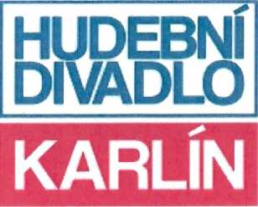

IČ: 00064335

DIČ: CZ 00064335

Bankovní spojení: Číslo účtu:

OBJEDNÁVKA

KB Praha 8

č.: 068/2024

Datum: 06,05.2024

DODAVATEL:

lva Zemanová Jiříčková

Filmtextil

Na Výšinách 875/20

170 00 Praha 7

IČ: 66532183, není plátce DPH

Pro připravovaný muzikál „Beetlejuice" u Vás objednáváme:

• přípravné práce k výrobě loutek a rekvizit, včetně materiálu

místo dodání: Hudební divadlo v Karlíně, Křižíkova 283/10, Praha 8

cena: do max. výše 145.000,- Kč bez DPH

Fakturační údaje:

Hudební divadlo v Karlíně, p.o.

sídlo: Křižíkova 283/10, 186 00 Praha 8

korespondence: P.O.Box 1237, PSČ 111 21

IČ: 00064335, DIČ: CZ00064335

Děkujeme,

Mgr. Pavel Polák  
umělecký ředitel HDK

IČO: 00064335, DIČ: CZ00064335